CU21 – Modificando contraseña

Histórico de versiones
Esta sección contiene la información de los cambios que se realizaron en este documento.

Versión | Fecha | Resumen de los cambios producidos
1.0 | 06/06/2012 | Versión Inicial del documento

Control de la Preparación, Revisión y Aprobación
Esta sección contiene la información de los responsables de los cambios que se realizaron en este documento.

Responsabilidad | Nombre del Responsable | Cargo / Rol | Fecha
Preparación | Esteban Arlando | Analista
Revisión | Damián Lezcano | Analista
Supervisión | Ezequiel Fernández | Analista
Aprobación | Arratta Sebastián | Analista

Índice

1. Modificando contraseña 4
2. Detalle de los datos solicitados 5
2.1. Campos obligatorios 5
3. Diagrama de secuencia 6
4. Pantallas 7

Modificando contraseña

Actor principal | Entrenador
Actores intervinientes (u otro personal involucrado)
Actor | Relación con el caso de uso (o intereses)
Precondiciones y Pos condiciones
Precondiciones |  | El usuario debe estar logueado a la aplicación
Pos condiciones (o garantías de éxito) |  | El usuario recibirá un email con su nueva contraseña.
Curso de acción Normal (o principal)
Actor |  |  | Sistema
1. Selecciona: Edit
 |  |  | 2. Despliega un listado con opciones
3. Selecciona: Change password
 |  |  | 4. Accede a la pagina Change your password
5. Ingresa su contraseña actual: Enter your old password
6. Ingresa su nueva contraseña: Enter your new password
7. Repite su nueva contraseña: Repeat your new password
8. Presiona botón: Send
 |  |  | 9. Valida que los campos obligatorios están completos
 |  |  | 10. Valida que la contraseña actual ingresada sea la correcta
 |  |  | 11. Valida que los campos Enter your new password y Repeat your new password sean iguales
 |  |  | 12. Informa por pantalla que se a modificado la contraseña
 |  |  | 13. Envía mail informando el cambio de contraseña
Extensiones o Cursos de acción alternativo
9.a Dato obligatorio faltante
9.a.1 El sistema informa por pantalla que no sean completados todos los campos obligatorios
9.a.2 Se regresa al paso 2 del curso normal
10.a Contraseña incorrecta
10.a.1 El sistema informa que la contraseña es incorrecta
10.a.2 Se regresa al paso 2 del curso normal
11.a Campos con valores distintos
11.a.1 El sistema informa que los campo Enter your new password y Repeat your new password no tiene el mismo valor
11.a.2 Se regresa al paso 2 del curso normal
Requisitos especiales
De operación
De tecnología | El Sistema debe estar en línea
Frecuencia
3 veces por día
Temas Abiertos

Detalle de los datos solicitados

Campos obligatorios
- Enter your old password
- Enter your new password
- Repeat your new password

Diagrama de secuencia

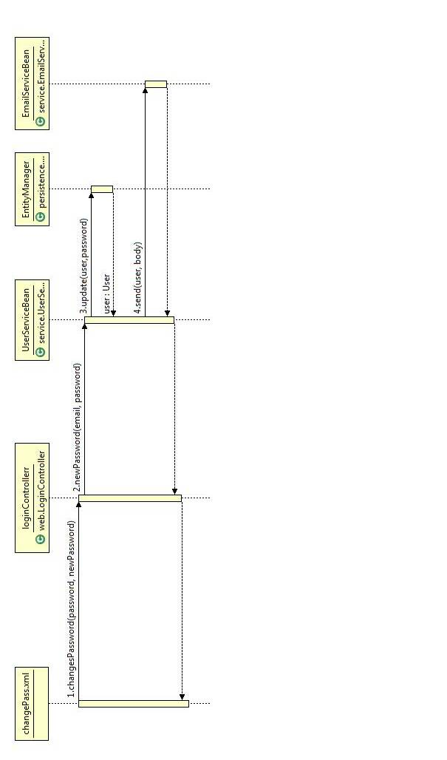

Pantallas

